Циклограмма воспитательной работы школы на 2018-2019 учебный год

График проведения открытых классных часов и мероприятий на 2018-2019 уч.год
классы | Мероприятие | Сроки | Ответственные
1 е классы | Посвящение в первоклассники  Азбуку прочёл | Октябрь  Март-апрель
2 е классы | Осенний Бал  День Земли | Октябрь  апрель
3 е классы | День Матери  Рождество | Ноябрь  Декабрь-январь
4 е классы | Пасха  День космонавтики | Март-апрель  апрель
5 е классы |  | Декабрь  Октябрь  май
6 е классы |  | Декабрь-январь  март
7 е классы | Афганистан – День памяти воина Интернационалиста  День народных промыслов | Февраль  май
8 е классы | Горячее сердце | Февраль
9 е классы  9А  9Б | День памяти Жертв Холокоста  Последний звонок  Новый год | Январь  Май  Декабрь  Февраль
10 класс |  | Январь-февраль
11 класс |  | Ноябрь

РАСПИСАНИЕ КЛАССНЫХ ЧАСОВ в 2017-2018 учебном году
 | беседы | 5 урок | 6 урок | 7 урок | 8 урок
ПОНЕДЕЛЬНИК | 1а, 1б
ВТОРНИК
СРЕДА
ЧЕТВЕРГ
ПЯТНИЦА

СУБОТТА

Предметные недели
Сентябрь | Неделя « Мой край – мой дом» (география, краеведение)
Октябрь | Неделя эстетического цикла (ИЗО, технология, музыка)
Ноябрь | Неделя истории и права
Декабрь | Неделя Английского языка
Январь | Неделя русского языка и литературы
Февраль | Неделя МИФ (математика, информатика, физика)
Март | Неделя начальной школы
Апрель | Неделя биологии, химии и экологии
Май | -

Содержание работы с родителями
№  п/п | Направление | Форма
1 | Повышение психолого-педагогических знаний родителей | Лекторий  Конференция  Открытые уроки и внеклассные мероприятия  Индивидуальные тематические консультации  Посещение семьи  Переписка с родителями  Дискуссия
2 | Вовлечение родителей в учебно-воспитательный процесс | Родительские собрания  Совместные творческие дела  Социологические опросы  Помощь в укреплении материально-технической базы
3 | Участие родителей в управлении школой | Родительский комитет  Классные родительские комитеты  Совет школы

Организация работы ученического самоуправления
Воспитательная система создаётся усилиями всех участников образовательного процесса: учителями, детьми, родителями. В процессе их взаимодействия формируются её цели и задачи, определяются пути их реализации, организуется деятельность. Работа организована в соответствии с положением о школьном самоуправление.
Главной целью является: развитие социальной активности саморазвивающейся личности школьника.
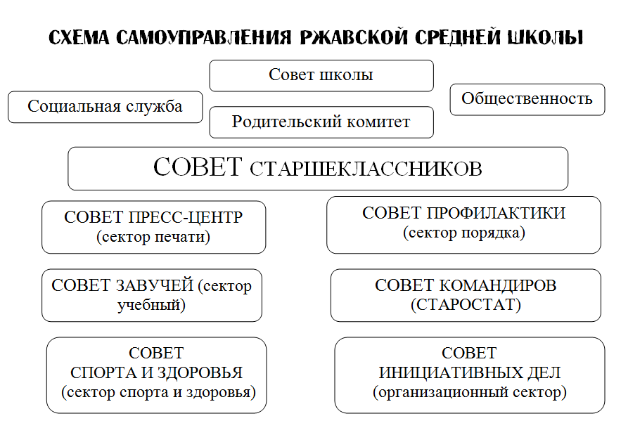
Основными задачами школьного самоуправления являются:
- Активное вовлечение каждого школьника в разнообразную деятельность. Что является основным механизмом формирования личности;
- Обучение школьников управленческой деятельности, что воспитывает ответственность и самостоятельность обучающихся;
- Повышение интеллектуального уровня школьников, воспитание в детях добра и милосердия;
- Развитие творческой индивидуальности ребёнка;
- Повышение педагогической культуры учителей; творческой и профессиональный рост педагогического коллектива.

План работы с одарёнными детьми

№ | Мероприятие | Сроки | Ответственные
1. | Создание и пополнение базы данных одаренных детей школы. Диагностика склонностей учащихся | в течение года | кл. руководители
3. | Проведение семинаров-практикумов с учителями, педагогами дополнительного образования по вопросам выявления одаренных детей | в течение года | руководители МО
4. | Организация педагогического просвещения родителей талантливых и одарённых школьников | в течение года | педагоги-организаторы,  кл. рук.
5. | Создание нормативной и методической базы | в течение года | руководители МО, учителя предметники
6. | Организация исследовательской и проектной деятельности | в течение года | руководители МО, учителя предметники
7. | Участие школьников в районных, Всероссийских, международных предметных олимпиадах, конкурсах, чтениях, конференциях | в течение года | учителя-предметники
8. | Проведение интеллектуальных и творческих конкурсов с участием одаренных школьников | по планам кл. руководителей, школы | учителя – предметники,  педагоги-организаторы
9. | Составление портфолио творческих работ учащихся по итогам научно-практических конференций, конкурсов | в течение года | учителя – предметники, кл. рук.
10. | Обобщение эффективного опыта работы учителей с одаренными детьми | течение года

